4.- Lee con mucha atención el siguiente texto:
EL PEQUEÑO DE LA CASA

Arturo era el más pequeño de tres hermanos y estaba muy mimado por toda la familia. Casi nunca le regañaban, ¡era "el pequeño"!, y siempre le estaban haciendo regalos: juguetes, cuentos, lápices, golosinas.

Sin embargo, todo cambió para Arturo cuando nació su hermanita Adela. Cuando nació Adela, muchos familiares y amigos fueron a conocer a la niña. Todos estaban pendientes de ella y parecía que se habían olvidado de Arturo. Lo que más le molestaba a Arturo era que ya no le traían regalos como antes. Todo se lo regalaban a la pequeña.

La verdad es que a Arturo no le gustaba lo que le llevaban a su hermana: colonia, talco, ropita, sonajeros..., pero ¿por qué a él no le traían nada?

Una tarde entró en la habitación de Adela y se inclinó sobre la cuna. Le dijo a su hermana que él era el pequeño y que ella le había quitado el puesto. Entonces, la pequeña le agarró un dedo con su manita y Arturo lo entendió todo: ¡Era tan pequeña que todos tenían que cuidarla!. Desde ese día, él también cuidó a Adela. ¡Era la pequeña de la casa!

¿Cómo voy?

Tiempo 1º lectura: _________________________

Tiempo 2º Lectura: _________________________

Responde las siguientes preguntas:

1.- ¿Qué tipo de texto es?
___________________________________________________

2.- Escribe las características psicológicas y físicas de Arturo:

_______________________________________________________________________________

3.- ¿Qué ocurrió para que todo cambiara en Arturo?

4.- ¿Qué era lo que molestaba a Arturo?

5.- Finalmente, ¿de qué se dio cuenta Arturo?

6.- ¿Qué te parece la actitud de Arturo al comienzo de la historia?

7.- Dibuja cómo te imaginas la historia (Hazlo en la siguiente hoja del cuaderno)

5.- Lee con mucha atención el siguiente texto:

Cada mañana el pequeño pastor, llevaba el rebaño de ovejas al campo para pastar. A él le gustaba ver a su oveja regalona correr y jugar con el resto de sus hermanas por el campo, la había bautizado con el nombre de Loly.

Oscar se sentía contento de ver lo rápido que crecía y el hermoso pelo que tenía. Muy pronto llegaría la primavera y se lo cortarían a ella y a las otras ovejas.
Oscar no sentía pena por eso, porque él sabía que el pelo de las ovejas, en la industria de la ciudad, lo trasformaban en lana de distintos colores y la gente se tejía lindos chalecos para los días de mucho frío.

¿Cómo voy?

Tiempo 1º lectura: _________________________

Tiempo 2º Lectura: _________________________

Responde las siguientes preguntas:
1.- ¿Qué tipo de texto es?
___________________________________________________

2.- ¿Oscar dónde llevaba a sus ovejas cada mañana?
________________________________________________________________________________

3.- ¿Cuántas ovejas tenía el rebaño?
________________________________________________________________________________

4.- ¿Gracias a qué la gente se pude tejer hermosos chalecos durante el invierno?
________________________________________________________________________________

5.-¿Cómo se llamaba la oveja regalona de Oscar?
________________________________________________________________________________
II.-Marca SI o No según corresponda.
a.- Al leer el texto me doy cuenta que Oscar tiene  hermanos. | SI | NO
b.-Oscar era un niño triste. | SI | NO
c.-Al pastor le gustaba ver a su oveja correr por el  campo. | SI | NO
d.-La gente usa chalecos para protegerse del frío. | SI | NO
e.-A las ovejas se les corta el pelo durante el invierno | SI | NO

III. Si tú tuvieras una ovejita, ¿cómo sería? Dibújala y descríbela.
(Hazlo en la siguiente hoja del cuaderno)
6.- Lee con mucha atención el siguiente texto:
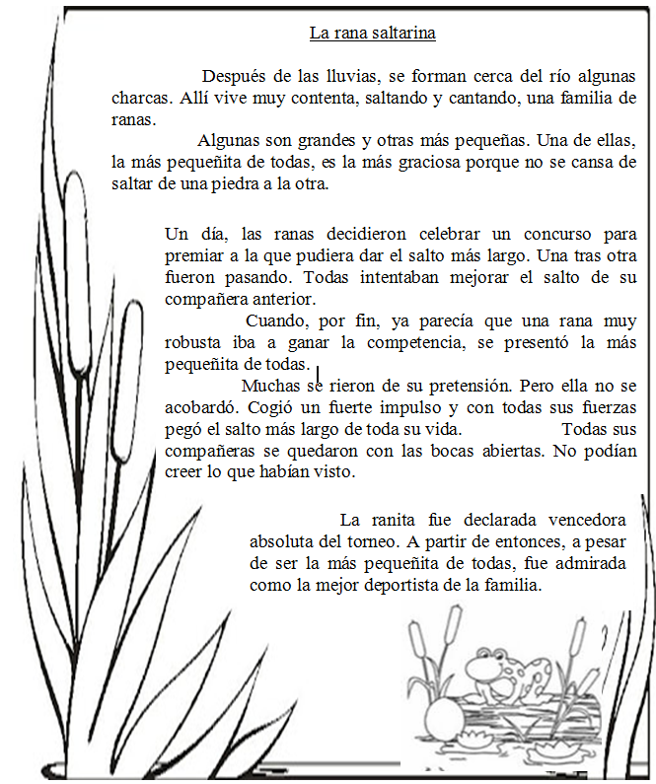

¿Cómo voy?

Tiempo 1º lectura: _________________________

Tiempo 2º Lectura: _________________________

Responde las siguientes preguntas:
1.- ¿Qué tipo de texto es?
___________________________________________________
2.- ¿Qué pasa cuando deja de llover?
a.-Se forman charcos
b.- Se forman charcas
c.-Salen las ranas
3.-¿Quiénes viven en las charcas?
a.- Una familia de ranas
b.-Una familia de sapos
c.-Una familia de caracoles

4.- Marca con una “X” el niño que tiene el cartel que corresponde a lo leído.
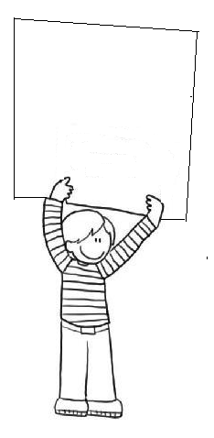
Participa y podrás demostrar que eres la ranita más robusta.
Participa y podrás demostrar que eres la ranita que puede dar el salto más largo.
Participa y podrás demostrar que eres la ranita más hermosa.
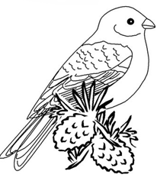

5.- ¿Qué significa la palabra vencer, según el texto leído?
a.- Perder
b.- Ganar
c.- Quitar

6.- Dibuja a la familia de ranas. (Hazlo en la hoja del cuaderno)

